Mẫu số 83/HS
(Ban hành theo Thông tư số /2026/TT-VKSTC
ngày / /2026)

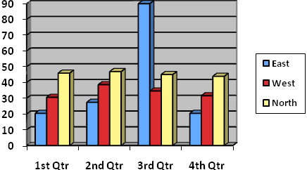

VIỆN KIỂM SÁT … ................................................. | CỘNG HÒA XÃ HỘI CHỦ NGHĨA VIỆT NAM  Độc lập – Tự do - Hạnh phúc
Số: …/YC-VKS…-… | …, ngày … tháng … năm 20…

YÊU CẦU
Thay đổi người giám định/người định giá tài sản

VIỆN KIỂM SÁT²...

Căn cứ các điều 42, 68 và 69 của Bộ luật Tố tụng hình sự;
Xét thấy.................................................................................................................,

YÊU CẦU:

Yêu cầu... thay đổi người giám định/người định giá tài sản đối với ông/bà… trong vụ việc/vụ án…./.

Nơi nhận:  - ⁶…;  - Lưu: HSVV/HSVA, HSKS, VP. | …………………………..  (Ký, ghi rõ họ tên, đóng dấu)

Ghi tên Viện kiểm sát cấp trên trực tiếp
Ghi tên Viện kiểm sát ban hành
Viết tắt tên Viện kiểm sát ban hành - đơn vị phụ trách (nếu có)
Ghi địa danh là tên tỉnh/thành phố nơi đặt trụ sở của Viện kiểm sát ban hành
Ghi lý do yêu cầu thay đổi người giám định/người định giá tài sản
Ghi tên cơ quan, người có thẩm quyền trưng cầu giám định/yêu cầu định giá tài sản
Họ tên người giám định/người định giá tài sản cần thay đổi
Trích dẫn ngắn gọn nội dung vụ việc (nguồn cung cấp, thời gian, địa điểm, hành vi có dấu hiệu tội phạm,…). Trường hợp vụ án thì ghi rõ theo Quyết định khởi tố vụ án số … ngày … tháng … năm … của … về tội … quy định tại … khoản … Điều … của Bộ luật Hình sự
Ghi chức danh người ký

